ПРАВИЛА ФОРМИРОВАНИЯ
ТРАНСЛИТЕРИРОВАННОГО СПИСКА ЛИТЕРАТУРЫ (REFERENCES)

Для русскоязычных статей рекомендован следующий вариант структуры библиографической ссылки:

Авторы (транслитерация)
название статьи (транслитерация)
[перевод названия статьи на английский язык в квадратных скобках]
название русскоязычного источника (транслитерация)
[перевод названия источника на английский язык]
выходные данные с обозначениями на английском языке (город, издательство)
цифровые данные (год, страницы).

Технология подготовки ссылок
с использованием системы автоматической транслитерации и переводчика

Для транслитерации русского текста в латиницу в соответствии со стандартом BSI можно воспользоваться ссылкой http://ru.translit.net/?account=bsi. Программа очень простая, ее легко использовать как для готовых ссылок, так и для транслитерации различных частей описаний. Обязательно использовать системы автоматического перевода кириллицы в романский алфавит; не делать транслитерацию вручную. Это позволит избежать ошибок транслитерации.
Перевод названия на английский можно сделать, например, с помощью программы «Переводчик Google» (https://translate.google.ru).

Краткая схема процесса преобразования ссылки:
1. Входим в программу Translit.ru. Выбираем вариант (BSI), получаем изображение всех буквенных соответствий. Вставляем в специальное поле весь текст библиографии на русском языке и нажимаем кнопку «в транслит».

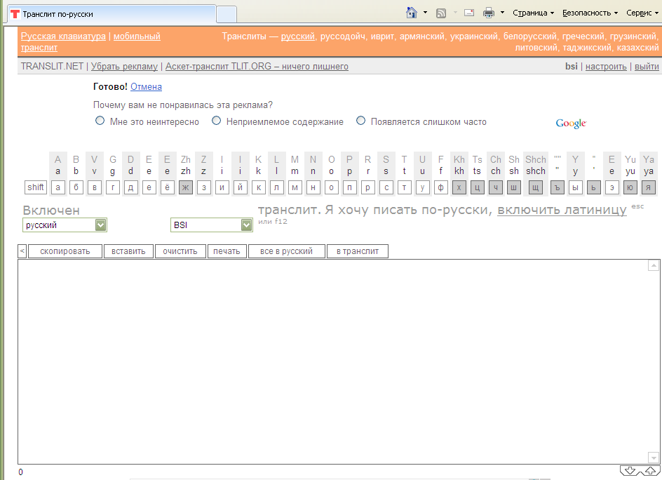
2. Копируем транслитерированный текст в готовящийся список References.
3. Переводим с помощью переводчика Google все описание источника, кроме авторов (название книги, статьи, постановления и т.д.) на английский язык, переносим его в готовящийся список (за транслитерированным названием). Перевод, безусловно, требует редактирования, поэтому эту часть необходимо готовить человеку, понимающему английский язык.
4. Объединяем описания в транслите и переводное, оформляя в соответствии с принятыми правилами. При этом необходимо раскрыть сокращения в указании места издания (Moscow и St. Petersburg) и исправить обозначение страниц на английский язык (вместо 1072 s. – 1072 p.).
5. Курсивом выделяем название источника и ссылка готова.

Пример:

Кочукова Е.В. Павлова О.В. Рафтопуло Ю.Б. Система экспертных оценок в информационном обеспечении учёных // Информационное обеспечение науки. Новые технологии: Cб. науч. тр. / Калёнов Н.Е. (ред.). – М.: Научный Мир, 2009. – 342 c. – С.190-199.

Вставляем в программу Translit, получаем:

Kochukova E.V. Pavlova O.V. Raftopulo Iu.B. Sistema ekspertnykh otsenok v informatsionnom obespechenii uchenykh // Informatsionnoe obespechenie nauki. Novye tekhnologii: Sb. nauch. tr. – M.: Nauchnyi Mir, 2009. – S.190-199.

Преобразуем транслитерированную ссылку:
1) убираем специальные разделители между полями (“//”, “–“);
2) в квадратных скобках после транслитерации пишем перевод заглавия статьи и названия источника на английский язык;
3) пишем на английском языке полное место издания и обозначение страниц (издательство оставляет транслитерированным). Издательство лучше обозначать добавлением слова Publ. (факультативно) Получаем конечный результат:

Kochukova E.V. Pavlova O.V. Raftopulo Iu.B. Sistema ekspertnykh otsenok v informatsionnom obespechenii uchenykh [The peer review system in the information providing of scientists] Informatsionnoe obespechenie nauki. Novye tekhnologii: Sb. nauch. tr. 57 [Information Support of Science. New Technologies: Collected papers]. Moscow: Nauchnyi Mir Publ., 2009, pp.190-199.

Если готовить ссылки в References с пониманием цели их представления в системе, тогда существует ряд правил, выполняя которые можно получить максимальное число связанных с публикациями ссылок в журнале. К таким правилам можно отнести:
1) представлять в References, вместо русскоязычного варианта описания журнала, описание его переводной версии;
2) так как известно, что описания включаемых в зарубежные индексы цитирования и другие базы данных публикаций даются по их англоязычному блоку, то в самом идеальном случае в References можно включать переводное название статьи в том виде, как оно указано в журнале. В таком случае транслитерация заглавия статьи не требуется, но указывается в скобках после ее описания язык публикации (in Russian);
3) представлять в References, вместо переводного издания книги (монографии), описание оригинальной ее версии, так как индексы цитирования все больше включают книги в свои ресурсы. Переводная версия может быть также описана, как дополнительные сведения (в скобках);
4) представление в References только транслитерированного (без перевода) описания недопустимо, так как делает такое описание совершенно нечитаемым (еще как-то понятным для русскоязычного читателя, но не понятным по содержанию больше никому). Поэтому если нужно сократить описание, то лучше приводить его переводное описание с указанием в скобках (in Russian). Это в большей степени относится к анонимным (не авторским) произведениям: законодательным, нормативным документам, а также к патентам, диссертациям, отчетам и другим не типичным для индексов цитирования документов;
5) при описании изданий без авторов (сборников, коллективных монографий) допускается вместо авторов писать одного, максимум двух редакторов издания;
6) для неопубликованных документов можно делать самое короткое название с указанием в скобках (unpublished), если оно имеет авторство (для учета ссылок автора), либо просто “Unpublished Source” или “Unpublished Report” и т.д., если авторство в документе отсутствует;
7) так как русскоязычные источники трудно идентифицируются зарубежными специалистами, рекомендуется в описаниях оригинальное название источника выделять курсивом, как в большинстве зарубежных стандартов;
8) если описываемая публикация имеет doi, его обязательно надо указывать в бибописании в References, так как этот идентификатор является наиболее точным источником информации о статье и по нему производится связка “ссылка - публикация”;
9) нежелательно в ссылках делать произвольные сокращения названий источников. Это часто приводит к потере связки, так как название может быть не идентифицировано.
10) все основные выходные издательские сведения (в описаниях журнала: обозначение тома, номера, страниц; в описаниях книг: место издания – город, обозначение издательства (кроме собственного непереводного имени издательства, оно транслитерируется)) должны быть представлены на английском языке.
11) в описаниях русскоязычных учебников, учебных пособий не надо указывать тип изданий. Эта информация в ссылках в данном случае является избыточной.
12) в выходных данных публикаций в ссылках (статей, книг) необходимо указывать количество страниц публикации: диапазон страниц в издании указывается “pp.” Перед страницами; количество страниц в полном издании (книге) – указывается как “p.” после указания количества страниц;
13) перевод заглавия статьи или источника берется в квадратные скобки,
14) одна публикация описывается в списке литературы один раз, независимо от того, сколько раз в тексте публикации был упомянут источник;
15) если книга в списке литературы (в любом варианте – основном или в References) описывается полностью, тогда в бибописании должен быть указан полный объем издания, независимо от того, какие страницы издания были процитированы в тексте; исключение составляют случаи, когда используются отдельные главы из книги; в этом варианте в списке литературы дается описание главы, с указанием страниц “от-до”.

ПРИМЕРЫ ССЫЛОК НА РАЗЛИЧНЫЕ ВИДЫ ПУБЛИКАЦИЙ

Пример описание статьи из журналов:
Zagurenko A.G., Korotovskikh V.A., Kolesnikov A.A., Timonov A.V., Kardymon D.V.
Tekhniko-ekonomicheskaya optimizatsiya dizaina gidrorazryva plasta [Techno-economic optimization of the design of hydraulic fracturing]. Neftyanoe khozyaistvo [Oil Industry], 2008, no.11, pp. 54-57.
или
Zagurenko A.G., Korotovskikh V.A., Kolesnikov A.A., Timonov A.V., Kardymon D.V. Technical and economic optimization of hydrofracturing design. Neftyanoe khozyaistvo [OilIndustry], 2008, no.11, pp. 54-57 (in Russian).
Нежелательно такое представление ссылки (заглавие статьи только транслитерировано, без перевода):
Zagurenko A.G., Korotovskikh V.A., Kolesnikov A.A., Timonov A.V., Kardymon D.V. Tekhniko-ekonomicheskaya optimizatsiya dizaina gidrorazryva plasta. Neftyanoe khozyaistvo [Oil Industry], 2008, no.11, pp. 54-57.

Описание статьи из электронного журнала:
Swaminathan V., Lepkoswka-White E., Rao B.P. Browsers or buyers in cyberspace? An investigation of electronic factors influencing electronic exchange. Journal of Computer-Mediated Communication, 1999, vol. 5, no. 2. Available at: http://www. ascusc.org/ jcmc/vol5/issue2/ (Accessed 28 April 2011).

Описание статьи c DOI:
Zhang Z., Zhu D. Experimental research on the localized electrochemical micromachining. Russian Journal of Electrochemistry, 2008, vol. 44, no. 8, pp. 926-930. doi: 10.1134/S1023193508080077

Описание статьи из продолжающегося издания (сборника трудов)
Astakhov M.V., Tagantsev T.V. Eksperimental'noe issledovanie prochnosti soedinenii «stal'-kompozit» [Experimental study of the strength of joints "steel-composite"]. Trudy MGTU «Matematicheskoe modelirovanie slozhnykh tekhnicheskikh sistem» [Proc. of the Bauman MSTU “Mathematical Modeling of Complex Technical Systems”], 2006, no. 593, pp. 125-130

Описание материалов конференций:
Usmanov T.S., Gusmanov A.A., Mullagalin I.Z., Muhametshina R.Ju., Chervyakova A.N., Sveshnikov A.V. Osobennosti proektirovaniya razrabotki mestorozhdeniy s primeneniem gidrorazryva plasta [Features of the design of field development with the use of hydraulic fracturing]. Trudy 6 Mezhdunarodnogo Simpoziuma “Novye resursosberegayushchie tekhnologii nedropol'zovaniya i povysheniya neftegazootdachi” [Proc. of 6th Int. Symp. “New energy saving subsoil technologies and the increasing of the oil and gas impact”]. Moscow, 2007, pp. 267-272.

Более короткий вариант описания:
Usmanov T.S., Gusmanov A.A., Mullagalin I.Z., Muhametshina R.Ju., Chervyakova, A.N., Sveshnikov A.V. Features of the design of field development with the use of hydraulic fracturing. Trudy 6 Mezhdunarodnogo Simpoziuma “Novye resursosberegayushchie tekhnologii nedropol'zovaniya i povysheniya neftegazootdachi” [Proc. 6th Int. Symp. “New energy saving subsoil technologies and the increasing of the oil and gas impact”]. Moscow, 2007, pp. 267-272. (In Russian).

Нежелательно оставлять только переводное название конференции, так как оно при попытке кем-либо найти эти материалы, идентифицируется с большим трудом.

Sen'kin A.V. Voprosy vibrodiagnostiki uprugogo kosmicheskogo apparata [Issues of vibration diagnostics of elastic spacecraft]. Problemy teorii i praktiki v inzhenernykh issledovaniiakh. Trudy 33 nauch. konf. RUDN [Problems of the Theory and Practice of Engineering Research. Proc. Russ. Univ. People’s Friendship 33rd Sci. Conf.]. Moscow, 1997, pp. 223-225.

Описание книги (монографии, сборники):
Nenashev M.F. Poslednee pravitel’stvo SSSR [Last government of the USSR]. Moscow, Krom Publ., 1993. 221 p.

Ot katastrofy k vozrozhdeniju: prichiny i posledstvija razrushenija SSSR [From disaster to rebirth: the causes and consequences of the destruction of the Soviet Union]. Moscow, HSE Publ., 1999. 381 p.

Lindorf L.S., Mamikoniants L.G., eds. Ekspluatatsiia turbogeneratorov s neposredstvennym okhlazhdeniem [Operation of turbine generators with direct cooling]. Moscow, Energiia Publ., 1972. 352 p.

Kanevskaya R.D. Matematicheskoe modelirovanie gidrodinamicheskikh protsessov razrabotki mestorozhdenii uglevodorodov [Mathematical modeling of hydrodynamic processes of hydrocarbon deposit development]. Izhevsk, 2002. 140 p.

Izvekov V.I., Serikhin N.A., Abramov A.I. Proektirovanie turbogeneratorov [Design of turbo-generators]. Moscow, MEI Publ., 2005, 440 p.

Latyshev, V.N., Tribologiya rezaniya. Kn. 1: Friktsionnye protsessy pri rezanie metallov [Tribology of Cutting, Vol. 1: Frictional Processes in Metal Cutting], Ivanovo: Ivanovskii Gos. Univ., 2009.

Belousov, A.I., Bobrik, P.I., Rakhman_Zade, A.Z. Teplovye yavleniya i obrabatyvaemost’ rezaniem aviatsionnykh materialov. Tr. MATI [Thermal Phenomena and the Ease of Cutting of Aviation Materials: Proceedings of the Moscow Aviation Engineering Institute]. Moscow, Mashinostroenie Publ., 1966, no. 64.

Последняя ссылка является неполной. Из нее непонятно, описывается ли книга в целом (монография), выпущенная в серии трудов института, или это статья (в описании без заглавия статьи). Недостает в этом случае указания страниц. Если это монография, тогда указывается, сколько всего страниц (235 p.), если статья – диапазон страниц или одна страница (pp. 220-222). Однако в любом случае эта ссылка будет найдена при поиске публикаций авторов.

Описание переводной книги:
Timoshenko S.P., Young D.H., Weaver W. Vibration problems in engineering. 4th ed. New York, Wiley, 1974. 521 p. (Russ. ed.: Timoshenko S.P., Iang D.Kh., Uiver U. Kolebaniia v inzhenernom dele. Moscow, Mashinostroenie Publ., 1985. 472 p.).

Brooking A., Jones P., Cox F. Expert systems. Principles and case studies. Chapman and Hall, 1984. 231 p. (Russ. ed.: Bruking A., Dzhons P., Koks F. Ekspertnye sistemy. Printsipy raboty i primery. Moscow, Radio i sviaz' Publ., 1987. 224 p.).

Если можно выявить оригинал, по которому был сделан перевод книги, тогда полезно описать его как основное название вместо переводного. Такой вариант описания позволяет найти публикации авторов в действительном представлении их фамилий в отличие от переводной версии (по всем правилам при переводе описания в латиницу фамилии авторов транслитерируются, что значительно искажает его настоящее написание – пример выше это хорошо демонстрирует).
Когда не удается выявить сведения об оригинальной версии книги (Интернет помогает не всегда) либо переводная версия является, например, сборником из нескольких зарубежных изданий, в основном описании остается переводное издание.

Описание неопубликованного документа:
Latypov A.R., Khasanov M.M., Baikov V.A. Geology and Production (NGT GiD). The Certificate on official registration of the computer program. No. 2004611198, 2004. (In Russian, unpublished).

Generator davleniia GD-2M. Tekhnicheskoe opisanie i instruktsiia po ekspluatatsii [Pressure generator GD-2M. Technical description and user manual]. Zagorsk, Res. Inst. of Appl. Chem. Publ., 1975. 15 p.
или
Pressure generator GD-2M. Technical description and user manual. Zagorsk, Res. Inst. of Appl. Chem. Publ., 1975. 15 p.. (In Russian, unpublished).

Описание Интернет-ресурса:
APA Style (2011). Available at: http://www.apastyle.org/apa-style-help.aspx (accessed 5 February 2011).

Pravila Tsitirovaniya Istochnikov [ules for the Citing of Sources] Available at: http://www.scribd.com/doc/1034528/ (accessed 7 February 2011)

Описание диссертации или автореферата диссертации:
Semenov V.I. Matematicheskoe modelirovanie plazmy v sisteme kompaktnyi tor. Diss. dokt. fiz.-mat. nauk [Mathematical modeling of the plasma in the compact torus. Dr. phys. and math. sci. diss.]. Moscow, 2003. 272 p.
или
Semenov V.I. Matematicheskoe modelirovanie plazmy v sisteme kompaktnyi tor. Dokt, Diss. [Mathematical modeling of the plasma in the compact torus. Doct. Diss.].Moscow, 2003. 272 p.

Grigor'ev Iu.A. Razrabotka nauchnykh osnov proektirovaniia arkhitektury raspredelennykh sistem obrabotki dannykh. Diss. dokt. tekhn. nauk [Development of scientific bases of architectural design of distributed data processing systems. Dr. tech. sci. diss.]. Moscow, Bauman MSTU Publ., 1996. 243 p.

Описание ГОСТа:
GOST 8.586.5–2005. Metodika vypolneniia izmerenii. Izmerenie raskhoda i kolichestva zhidkostei i gazov s pomoshch'iu standartnykh suzhaiushchikh ustroistv [State Standard 8.586.5 – 2005. Method of measurement. Measurement of flow rate and volume of liquids and gases by means of orifice devices]. Moscow, Standartinform Publ., 2007. 10 p.
или
State Standard 8.586.5–2005. Method of measurement. Measurement of flow rate and volume of liquids and gases by means of orifice devices. Moscow, Standartinform Publ., 2007. 10 p. (In Russian)

Описание патента:
Palkin M.V., e.a. Sposob orientirovaniia po krenu letatel'nogo apparata s opticheskoi golovkoi samonavedeniia [The way to orient on the roll of aircraft with optical homing head]. Patent RF, no. 2280590, 2006.

В описании перечислены не все авторы, как дано в основном списке литературы. Если работать с References добросовестно, тогда можно найти патент и дополнить авторов.

